Wir renovieren die Fassade eines Wohn- und Geschäftshauses in Sauerlach.
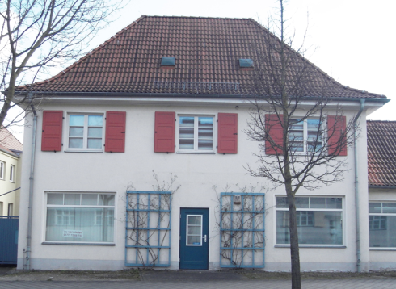

Fach | Untergrundbearbeitung
Lernfeld | LF 2: Nichtmetallische Untergründe bearbeiten und  beschichten
Querverweise zu weiteren Lernfeldern des Lehrplans | LF 3: Metallische Untergründe bearbeiten und beschichten  LF 5: Überholungs- und Erneuerungsbeschichtungen ausführen
Zeitrahmen | 80 Unterrichtsstunden
Benötigtes Material | Auftragsbestätigung  Kundenauftrag  Objektbeschreibung  Checkliste  Fachliteratur  Internet
Kompetenzerwartungen

Die Schülerinnen und Schüler…
- besitzen die Kompetenz, nach Kundenauftrag nichtmetallische Untergründe zu bearbeiten und zu beschichten.
Phasen der vollständigen Handlung

  - Orientieren:
Die Schülerinnen und Schüler analysieren mit Hilfe technischer Unterlagen die Auftragssituation. Sie erfassen die Wechselwirkungen zwischen nichtmetallischen Untergründen und Beschichtungsstoffen (physikalische und chemische Eigenschaften)

  - Informieren:
Sie planen Arbeitsschritte zur Beseitigung der Untergrundmängel (Untergrundprüfung, Reinigungsmittel, Schleifmittel, Grundierungen, Spachtelmassen) und nutzen zur Auswahl eines Beschichtungssystems technische Informationen.

  - Planen:
Sie entscheiden sich für einen Arbeitsablauf und erstellen einen Arbeitsablaufplan. Sie listen die Werkzeuge und Materialen auf, legen ihre Persönliche Schutzausrüstung fest und ergreifen Maßnahmen zum Arbeits- und Umweltschutz. Sie berechnen die Flächen und den Materialbedarf aus Kennwerten und Daten (Technische Merkblätter, Zeichnungen).

  - Durchführen:
Sie führen den Beschichtungsauftrag unter Berücksichtigung der Eigenschaften der Beschichtungsstoffe (Zusammensetzung, Viskosität, Verträglichkeiten, Applikation) aus.

  - Kontrollieren:
Sie kontrollieren ihre Arbeitsergebnisse und vergleichen diese mit den Planungsvorgaben (Materialmenge, Qualität) und den geforderten Qualitätsansprüchen. Auch mit Hilfe digitaler Geräte kommunizieren und kooperieren sie mit den Kunden und weisen auf Pflegeanleitungen hin.

  - Präsentieren:
Sie präsentieren und bewerten ihre Arbeitsergebnisse und diskutieren Maßnahmen zur Optimierung und Qualitätssicherung.

  - Reflektieren:
Sie reflektieren ihren Arbeitsprozess.

Aufgabe
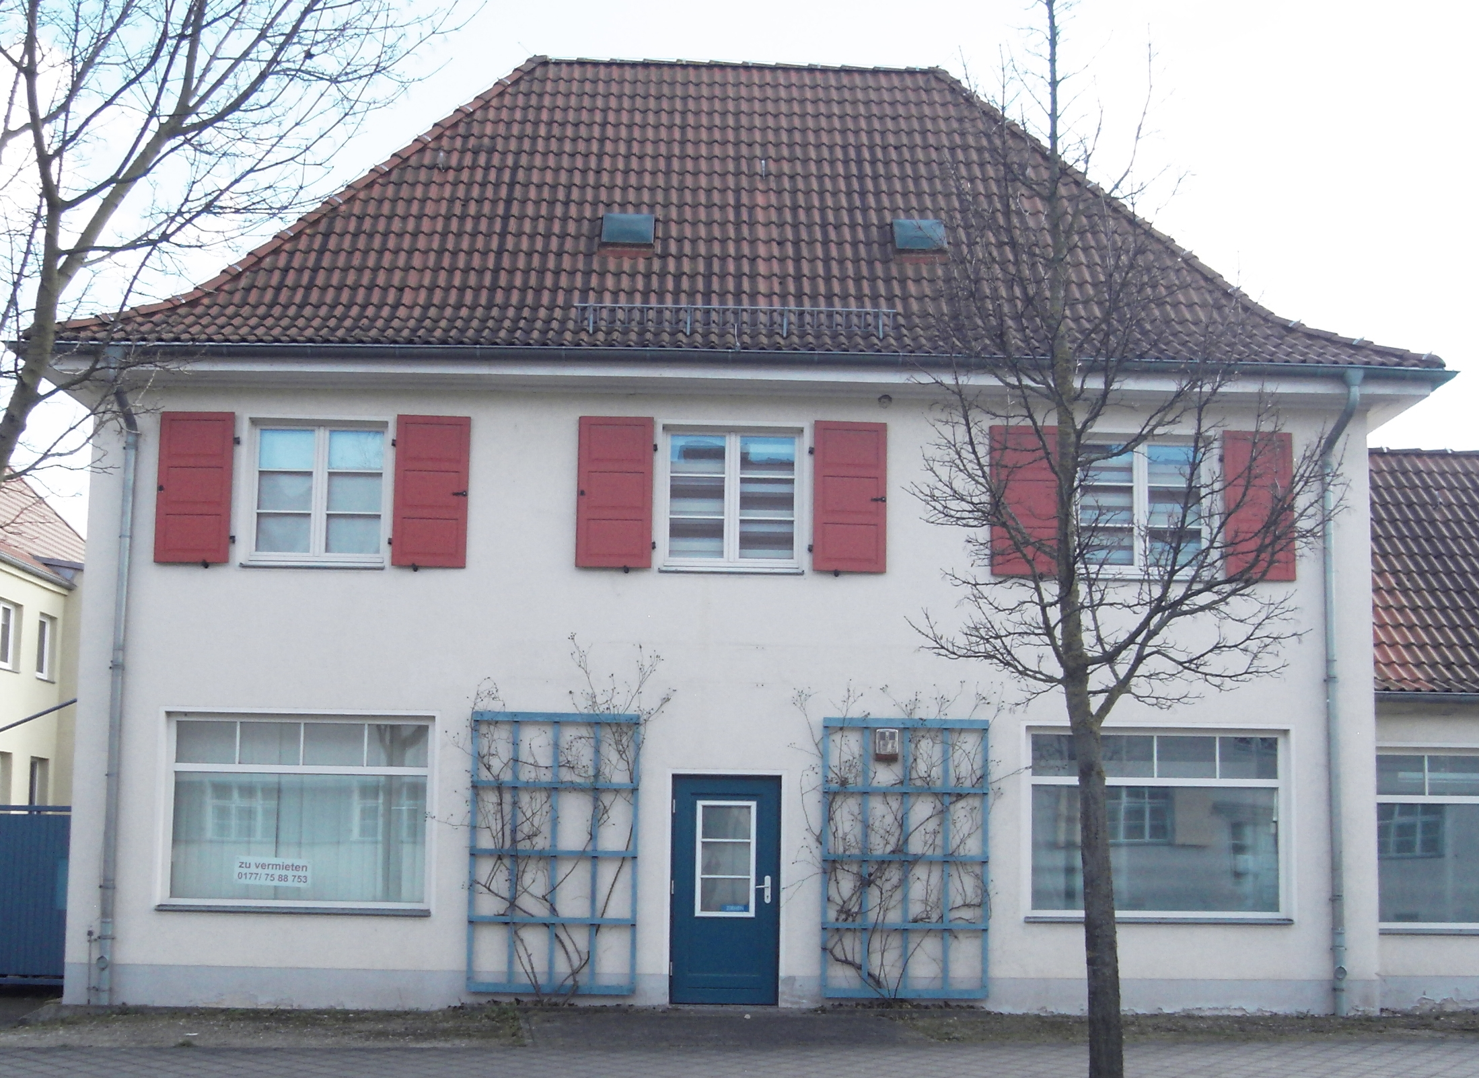
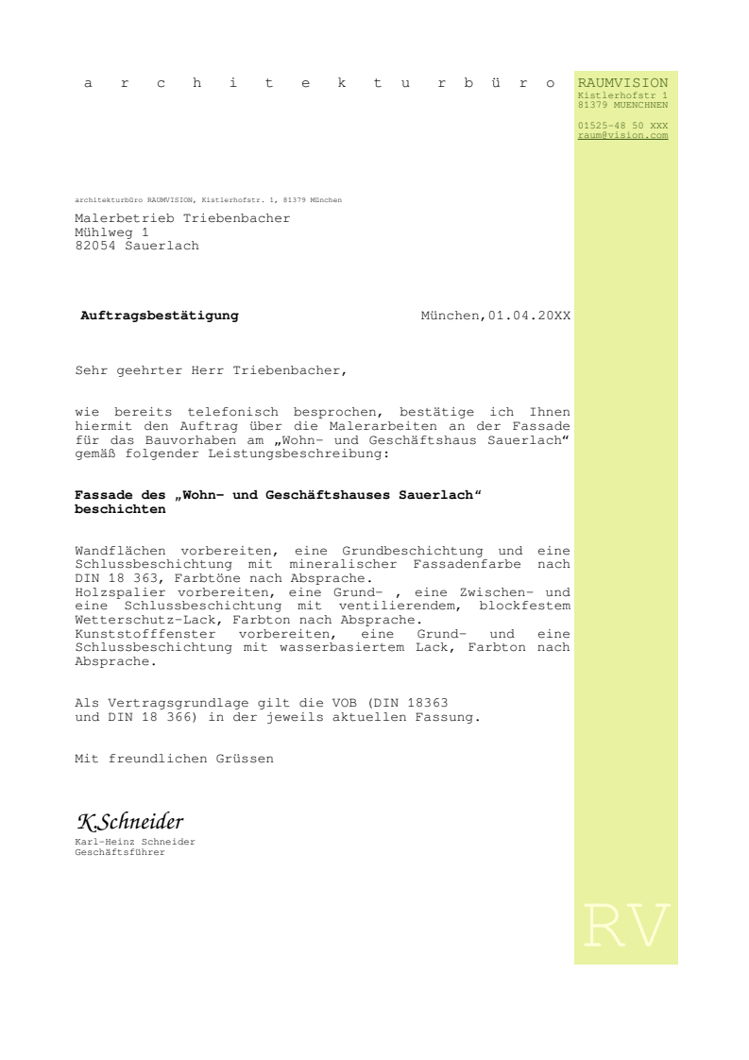Um sich ein Bild über die verschiedenen Aufgaben machen zu können und das benötigte Material und Werkzeug, Geräte und Maschinen bereitstellen zu können, bittet Sie Ihr Meister, Herr Triebenbacher, eine Bestandsaufnahme über die Fassade anhand der firmenüblichen Checkliste durchzuführen.
Er fordert Sie auf, genaue Informationen zu den vorhandenen Untergründen zusammen zustellen. Auf Grundlage der Bestandsaufnahme erstellen sie deshalb eine Übersicht über die verschiedenen Untergründe an der Fassade. Sie sammeln Informationen zu Art der Untergründe, Eigenschaften, spezifischen baustellenüblichen Untergrundprüfungen und möglichen Beschichtungssystemen.
Ein Mitarbeiter des Architekturbüros wünscht sich genaue Informationen über den einzusetzenden Beschichtungsstoff für das Holzspalier. Ihr Meister beauftragt Sie, Informationen über die einzelnen Bestandteile von Beschichtungsstoffen allgemein und speziell über die Zusammensetzung des gewünschten Beschichtungsstoffes zusammen zu stellen.
Da der Mitarbeiter auch etwas über alternative Beschichtungssysteme auf Holz wissen möchte, ergänzen Sie Ihre Informationen mit Vor- und Nachteilen der verschiedenen Beschichtungssysteme auf Holz auf.

Lernsituationen

Beschichtung von Putz-, Holz- und Kunststoffflächen

1. Analysieren

- Machen Sie sich mit dem Kundenauftrag und der Checkliste zur Bestandsaufnahme vertraut.
- Informieren Sie sich über die verschiedenen Untergründe, die an der Fassade zu beschichten sind und sammeln Sie Informationen zu Putz, Holz und Kunststoff als Beschichtungsträger.
- Erfassen Sie insbesondere die Wechselwirkungen zwischen Beschichtungsträger und Beschichtungsstoffen.(Chemische und Physikalische Eigenschaften)
- Informieren Sie sich ebenso über die spezifischen baustellenüblichen Untergrundprüfungen auf Putz, Holz bzw. Kunststoff.
- Ermitteln Sie, wie sich Beschichtungsstoffe grundsätzlich zusammensetzen. Für einen ausgewählten Beschichtungsstoff überprüfen Sie die Zusammensetzung anhand des dazu gehörigen Technischen Merkblattes des Herstellers.
- Ermitteln Sie anhand von Fachliteratur die verschiedenen Beschichtungssysteme auf Holz und zeigen Sie deren Vor-und Nachteile auf.

2.Planen

- Zeigen Sie die nötigen Abdeckmaßnahmen vor Beginn der Arbeiten auf.
- Listen Sie alle an der Fassade vorkommenden verschiedenen Untergründe auf.
- Listen Sie die für den Kundenauftrag notwendigen Untergrundprüfungen auf.
- Erstellen Sie als Datei am Computer eine Werkstoff- und Werkzeugliste für die erforderlichen Arbeiten an der Fassade, aufgeteilt in Vorarbeiten, Grund- und Schlussbeschichtung. (Speichern Sie die unausgefüllte Datei so ab, dass Sie diese für alle weiteren Kundenaufträge wieder verwenden können)

Beispiel:

Arbeitsschritt | Tätigkeit | Erforderliche Werkzeuge/Geräte | Erforderliche Materialien
1
2
3
4

3. Entscheiden

- Klären Sie, welche Persönliche Schutzausrüstung (PSA) Sie für die Ausführung der Arbeiten an der Fassade benötigen.
- Legen Sie Ihre Vorgehensweise bei den Prüfverfahren fest.
- Entscheiden Sie welche Abdeckmaßnahmen Sie durchführen.
- Legen Sie Ihre Vorgehensweise für die Vor- und Beschichtungsarbeiten fest.
- Zeigen Sie auf, welche Aufgaben und Arbeiten nach Beendigung der Beschichtungsarbeiten durchzuführen sind.

4. Ausführen

Führen Sie die Arbeiten aus:
- Einrichten der Baustelle und nötige Abdeckarbeiten
- Untergrundprüfungen
- Vorarbeiten
- Beschichtungsarbeiten
- Abschlussarbeiten

5. Kontrollieren

- Prüfen Sie Ihre Ausführungen im Hinblick auf Ihre schriftlichen Ausfertigungen zur Abwicklung des Auftrages auf Vollständigkeit.
- Nennen Sie Arbeitsschritte, die in der Realität anders gelaufen wären.

6. Präsentieren und Bewerten

- Nehmen Sie Kontakt mit dem Mitarbeiter des Architekturbüros auf und senden ihm in digitaler Form per E-Mail Ihre Ergebnisse zu Ihren Recherchen bezüglich der Zusammensetzung der Beschichtungsstoffe und zu den verschiedenen Holzschutzsystemen.
- Reflektieren Sie Ihren Arbeitsprozess und korrigieren Sie gegebenenfalls Ihre Ergebnisse.

Objektbeschreibung

Bei der Objektbegehung wurde folgender Ist-Zustand festgestellt:

Pos. 1 Außenwände

Ziegelmauerwerk, verputzt mit Kalk-Zementputz der Mörtelgruppe PII, nach Sichtbefund mängelfrei

Pos. 2 Holzspalier

Holzart ist aufgrund der bestehenden deckenden Beschichtung nicht feststellbar, Beschichtung kreidet und blättert stellenweise ab

Pos. 3 Fenster in 1.OG

unbekannter Kunststoff, unbeschichtet, verschmutzt, stellenweise zerkratzt

Pos. 4 Fensterläden in 1.OG

Holzart ist aufgrund der bestehenden deckenden Beschichtung nicht feststellbar, Beschichtung intakt

Pos. 5 Türe und Fenster im EG

Holzart ist aufgrund der bestehenden deckenden Beschichtung nicht feststellbar, Beschichtung intakt, verschmutzt

Pos. 4 Dachrinnen und Fallrohre

verzinktes Blech

Sonstiges:

An der Fassade ranken sich im Norden am Holzspalier Rosen nach oben.

Bestandsaufnahme - Checkliste

Gebäudeart |  | Nutzung
- Einfamilienhaus  - Reihenhaus  - Geschosswohnungsbau  - Verwaltungsbau  - Gewerbebau  - Industriehalle  - Öffentliches Gebäude  - denkmalgeschützt  - - zeitliche Zuordnung:_______________  - - stilistische Zuordnung:_____________  - _____________________________________ |  | - privat  - öffentlich  - geschäftlich  - kulturell  - industriell
 |  | Struktur des Gebäudes/der Fassade
- symmetrisch
- asymmetrisch
- waagrecht
- senkrecht
- rhythmisch
- gleichförmig
- sonstiges___________________________

Bauteile/Bauelemente
Fenster  - Holz  - Aluminium  - Stahl  - Kunststoff  - mit Sprossen  - Farbton:__________  Fensterläden  - Holz  - Kunststoff  - Metall  - Farbton:__________  Türen/Tore  - Holz  - Metall  - Kunststoff  - Glas  - mit Füllungen  - Farbton:__________ | Gewände/Lisenen  - Naturstein  - Beton  - Kunststein  - Farbton:__________  Gesimse  - Naturstein  - Beton  - Kunststein  - Holz  - Farbton:__________  Sockel  - Putz  - Naturstein  - Kunststein  - Beton  - Farbton:__________ | Balkonbrüstung  - Holz  - Beton  - Metall  - Farbton:__________  Fassadenverschalung  - Holz  - Kunststoff  - Metall  - Faserzement  - Farbton:__________  Spalier  - Holz  - Kunststoff  - Metall  - Farbton:__________ | Dachdeckung  - Ziegel  - Betonziegel  - Faserzement  - Aluminium  - Zinkblech  - Kupfer  - Farbton:__________  Dachgauben  - Holz  - Zinkblech  - Kupfer  - Faserzement  - Farbton:__________  Rinnen/Fallrohre  - Zinkblech  - Kupfer  - Kunststoff  - Farbton:__________
Umgebung
- Wohngebiet  - Gewerbegebiet  - Industriegebiet  - Mischgebiet | - freistehend  - dicht bebaut  - städtisch  - ländlich | - an Straße/Platz  - an Park/Wald  - ebene Fläche  - Hanglage | Nachbarbebauung  Farbtöne:__________________  ___________________
Rechtliche Vorgaben
- Vorschriften aus dem Bebauungsplan
- Denkmalschutzgesetz
- Ortsbildsatzung
- _____________________________________________________________________________________________________

Quellen- und Abbildungsverzeichnis

Die Aufgabe und alle nicht anders gekennzeichneten Texte und Bilder wurden für den Arbeitskreis „Umsetzungshilfe für Lehrkräfte im Ausbildungsberuf Maler und Lackierer“ am Staatsinstitut für Schulqualität und Bildungsforschung (ISB) erstellt. Alle Rechte für Bilder und Texte liegen beim ISB, München 2021.

Die genannten Marken-, Firmen- oder Produktnamen dienen der Umsetzung der Lernsituation. Sie wurden exemplarisch und ohne Priorisierung gewählt und können jederzeit durch ähnliche Marken, Firmen oder Produkte ersetzt werden.

